Муниципальное дошкольное образовательное учреждение
«Детский сад №70»

Консультация для воспитателей
«Развитие сенсорных способностей детей младшего дошкольного возраста».

Подготовила воспитатель:
Крылова С. А.

г. Ярославль, 2018
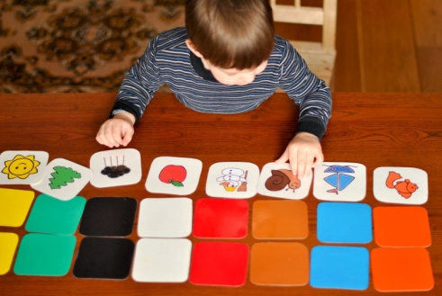
Сенсорика — категория, описывающая непосредственное восприятие ощущений, внешних воздействий. Сенсорное развитие, направленное на форматирование полноценного восприятия окружающей действительности, служит основой познания мира, первой ступенью которого является чувствительный опыт. Успешность умственного, физического, эстетического воспитания в значительной степени зависит от уровня сенсорного развития детей.
Сенсорные процессы (опущения, восприятие) неразрывно связаны с деятельностью органов чувств. Ощущения и восприятия – непосредственное чувственное познание действительности.
С восприятия предметов и явлений окружающего мира начинается познание. Все другие формы познания – запоминание, мышления, воображение – строятся на основе образов восприятия, являются результатом их переработки. Поэтому нормальное умственное развитие невозможно без опоры на полноценное восприятие.
Сенсорное развитие составляет, с одной стороны, фундамент общего умственного развития ребенка, с другой стороны, имеет самостоятельное значение, так как полноценное восприятие необходимо и для успешного обучения ребенка в детском саду, в школе и для многих видов труда.
Сенсорные процессы имеют большое значение для формирования индивидуальных способностей ребенка. Большинство этих способностей имеет ярко выраженную сенсорную основу.

Задачи сенсорного воспитания:
- Формирование у детей систем перцептивных действий;
- Формирование у детей систем сенсорных эталонов — обобщенных представлений о свойствах, качествах и отношениях предметов;
- Формирование у детей умений самостоятельно применять системы перцептивных действий и системы эталонов в практической и познавательной деятельности.
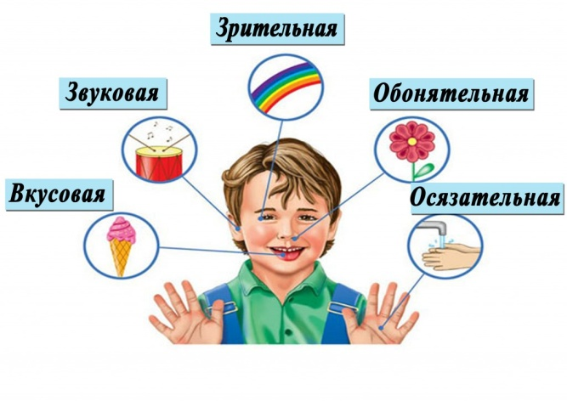
Содержание сенсорного воспитания представляет собой круг свойств и качеств, отношений предметов и явлений, которые должны быть освоены ребенком дошкольного возраста. Содержание должно охватывать все многообразие сенсорных характеристик окружающего мира (многообразия сенсорных эталонов и перцептивных действий, т. е. способов обследования).
Существуют следующие виды сенсорных ощущений: зрительные, слуховые, осязательные, обонятельные, вкусовые.
Зрительные ощущения - это ощущения света и цвета. Все, что мы видим, имеет какой-нибудь цвет. Бесцветным может быть только совершенно прозрачный предмет, который мы не видим. Цвета бывают ахроматические (белый и черный и промежуточные между ними оттенки серого) и хроматические (различные оттенки красного, желтого, зеленого, синего). Зрительные ощущения возникают в результате воздействия световых лучей на чувствительную часть нашего глаза.
Слуховые ощущения возникают при помощи органа слуха. Различают три вида слуховых ощущений: речевые, музыкальные и шумы. В этих видах ощущений звуковой анализатор выделяет четыре качества: силу звука (громкий-слабый), высоту (высокий-низкий), тембр (своеобразие голоса или музыкального инструмента), длительность звука (время звучания), а также темпо-ритмические особенности последовательно воспринимаемых звуков. Слух к звукам речи называется фонематическим. Он формируется в зависимости от речевой среды, в которой воспитывается ребенок. Овладение иностранным языком предполагает выработку новой системы фонематического слуха. Развитый фонематический слух ребенка заметно влияет на безошибочность письменной речи. Музыкальный слух ребенка воспитывается и формируется, как и речевой слух.
Обонятельные ощущения - способность чувствовать запахи. Органами обоняния являются специальные чувствительные клетки, которые находятся в глубине носовой полости. Отдельные частички разнообразных веществ проникают в нос вместе с воздухом, который мы вдыхаем. Так мы получаем обонятельные ощущения. Обонятельная чувствительность человека тесно связана с вкусовой, помогает распознать качество пищи. Обонятельные ощущения предупреждают человека об опасной для организма воздушной среде. Запах предметов оказывает большое влияние на эмоциональное состояние ребенка. Только зная особенности запахов тех или иных веществ, человек может ориентироваться в них
Вкусовые ощущения возникают при помощи органов вкуса. Существует четыре вида основных вкусовых ощущений: сладкое, горькое, кислое, соленое. Разнообразие вкуса зависит от характера сочетаний этих ощущений. Малое число качеств вкусовых ощущений не означает однако ограниченности вкусовых ощущений.
Зрительные, слуховые, вкусовые, обонятельные и кожные ощущения отражают воздействие внешнего мира, поэтому и органы всех этих ощущений расположены на поверхности тела или вблизи ее. Без этих ощущений мы ничего не могли бы знать об окружающем нас мире.
Осязательные ощущения - это сочетания кожных и двигательных ощущений при ощупывании предметов, то есть при прикосновении к ним движущейся руки. Маленький ребенок начинает познавать мир с осязания, ощупывания предметов. Это один из важных источников получения информации об окружающих его предметах. У людей, лишенных зрения, осязание - одно из важнейших средств ориентировки и познания. В результате упражнений оно достигает большого совершенства. Сочетание кожных и двигательных ощущений, возникающих при ощупывании предметов, т.е. при прикосновении к ним движущейся руки, называется осязанием. Органом осязания является рука. Осязание имеет большое значение в трудовой деятельности человека, особенно при выполнении различных операций, требующих точности.
Для полноценного сенсорного развития необходима тренировка органов чувств с рождения, только в этом случае у ребенка развивается способность чутко реагировать на сенсорные раздражители разного характера и интенсивного. Научить ребенка обследовать предметы и различать их свойства еще недостаточно для полноценного развития воспитания.

Сенсорное воспитание у детей 2-3 лет.

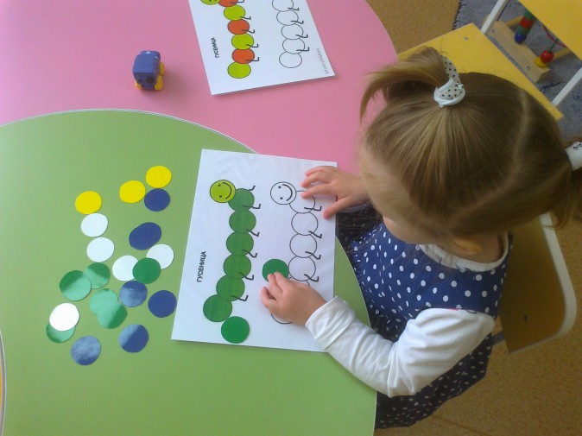
Чтобы целенаправленно влиять на сенсорику дошкольников, необходимо знать основные этапы сенсорного развития, уметь диагностировать его уровень и соотносить с возрастными особенностями.

Среди них следующие:
- Знакомство с объектом посредством восприятия через органы чувств. Ребенок тянет в рот, пробует на вкус, ощупывает, нюхает, оценивает форму и величину.
- Формирование навыков соотносить пространственное расположение объектов, соединять предметы и их части. Ребенок оценивает размеры объектов и их взаимосвязи. Для этого нужно учить детей вкладывать один предмет в другой (хорошо подходят игры с пирамидкой), нанизывать бусинки на шнурок, проталкивать небольшие предметы в различные отверстия. Ребенок знакомится с составными объектами, с понятием целого и частей. В этом ему помогут игры с крупными пазлами, разрезными картинками, конструктором из 2-4 элементов. На первом этапе ребенок способен собрать матрешку из 2 элементов.
- Освоение способов практического различения свойств объектов. Дошкольник учится сравнивать два похожих предмета путем практических действий: накладывания один на другой, соотношением формы и цвета. На втором этапе ребенок способен собрать матрешку из 3 элементов.
- Формирование манипуляторных действий с предметом на основе многократного повторения. После практических манипуляций с предметом ребенок способен зрительно соотнести величину и форму объектов, используя только мыслительные операции. Он может группировать предметы по одному признаку, подбирать 3 предмета по заданному образцу, способен разложить объекты от меньшего к большему. На этом этапе дошкольник собирает пятиместную матрешку.
- Усложнение условий для выполнения действий, которые требуют соотнесения по одному из признаков. Ребенок группирует предметы по нескольким признакам, способен соотнести между собой 6 и более цветов, зрительно подбирает пару объекту по заданным характеристикам.
- Использование изученных действий в решении практических и познавательных задач. Ребенок способен воспроизвести полученные знания и навыки, дифференцированно воспринимать свойства объектов, применять предметные эталоны в решении поставленных задач. На этом этапе ребенок 3 лет может правильно собрать пирамидку из 8 колец в порядке убывания их величины.
Только постоянно играя с детьми, вы сможете развить его способности. Это поможет ему лучше ориентироваться в сенсорных эталонах, разовьет умение думать и принимать самостоятельные решения. Для дальнейшей учебы в школе такие навыки просто необходимы.

Сенсорное воспитание у детей 3-4 года.

Дошкольника 3-4 лет нужно обучать действиям, поэтому так важно, чтобы работа с дошкольниками была построена на практических действиях, позволяющих изучить форму предметов с называнием её и выявлением.

Сенсорными эталонами в этом возрасте являются системы: меры веса, величины, цвета, геометрических фигур, меры длинны, направлений, звуков, запахов, фактуры.

Осваивание всех эталонов требует длительного времени и процесс воспитания должен совершенствоваться во всех сферах. Важным является то, что данное развитие направленно на улучшение деятельности мозга и речевых навыков.
В возрасте 3-4 лет концентрация внимания у детей становится заметно выше. Малыши удерживают внимание на определённой деятельности нужное время, способны запоминать названия геометрических форм, данные о растениях, животных, насекомых и птицах. Это означает, что дидактические игры, направленные на развитие сенсорики, должны стать более продуктивными.
- Интересный вариант игры — с тремя предметами. Лучше будет взять мелкие предметы или игрушки. Например, это может быть грецкий орех или конфета. Каждый из предметов нужно будет поместить в три разные ёмкости, например в чашки разнойрасцветки и формы, в носки, в шкатулки или коробочки. Задача для ребёнка — спустя несколько минут вспомнить, какой предмет находится в какой ёмкости. В процессе игры будет развиваться не только зрительная память, но и мелкая моторика рук.
- Необычный вариант игры — на основе картонной заготовки и прищепок. Например, вместе с малышом можно вырезать круг из жёлтого картона. В качестве образца крохе нужно будет предложить солнце с 7-8 лучами. Имея прищепки под рукой, ребёнок должен будет прикрепить к импровизированной основе для солнца такое же количество лучей, как и на образце. В ходе игры будут развиваться понятие интервала, моторика, зрительная память и навыки счёта.
В 3-4 года речь детей становится более совершенной, словарный запас из пассивного переходит в активный, поэтому использовать разные новые слова в общении доставляет им особое удовольствие. В этом же возрасте малыши увлекаются книгами, ежедневно упрашивая родителей почитать им любимые сказки и рассказы. Учитывая такие изменения вразвитии крохи, следует подобрать соответствующие дидактические игры, способствующие развитию сенсорики:
- Интересная игра — «Закончи слово». Ребёнку предлагают несколько слов из определённой категории, которые он должен будет закончить. Например, в категории «фрукты» это могут быть слова «ябло(ко)», «вино(град)», «ар(буз)» и пр. В процессе игры будет совершенствоваться внимательность и логическое мышление ребёнка. Кроме того, дошкольник научится разделять слова на слоги.
- Сенсорное развитие слуховой памяти стимулирует игра, построенная на извлечении звуков из разных предметов. Для того чтобы начать игру, потребуется собрать 5-7 предметов из разных материалов, после чего постучать по ним в присутствии ребёнка чайной ложечкой. Суть задания заключается в том, чтобы ребенок научился определять источник звука не только с открытыми, но и с закрытыми глазами.
- Для младших дошкольников подойдёт игра с использованием парных сочетаний гласных и согласных звуков. Для того чтобы начать играть, нужно будет подготовить карточки с парными буквами, уложенные в непрозрачный мешок. Ребёнку предлагают вытаскивать карточки по одной, после чего придумывать пары слов на каждую из букв. Если ребенок пока не знаком с буквами, озвучивать ему их может воспитатель.
Ребёнок, сенсорное развитие которого проходит нормально, уже должен иметь чёткие представления об основных природных явлениях. Так, например, малыш должен понимать, чем весна отличается от лета, а зима от весны, должен знать и различать фрукты и овощи, называть деревья и животных, разбираться во времени суток.
Добиться расширения кругозора можно только путём постоянного общения с ребёнком в возрасте 3-4 лет. Во время прогулки, дома, в гостях взрослые должны разговаривать с крохой, объясняя ему суть простых и сложных явлений природы, делая акценты на времени суток, на поведении людей в разное время дня, на типе трапезы (завтрак, обед или ужин) и пр.
Кроме того, в возрасте 3-4 лет уже можно практиковать с малышом, в том числе и во время прогулки, развитие навыков счёта, считая всё, что попадается на пути, начиная от деревьев и заканчивая вагонами в трамвае или лапами у щенка.
Дидактические игры, направленные на сенсорное развитие ребёнка, могут быть разными, как простыми, так и более сложными, и совсем не обязательно для того, чтобы играть с ребенком и развивать его основные способности, понадобятся дорогие и редкие игрушки.
Использовать для игр можно подручные предметы, главное — это мотивация и интерес малыша, которые взрослые должны будут поддерживать на протяжении всего познавательного возраста личной заинтересованностью процессом и адекватной похвалой. Нельзя отпускать на самотёк процесс развития малыша с раннего возраста. Важно уделять ребенку внимание каждый день и каждый час.
